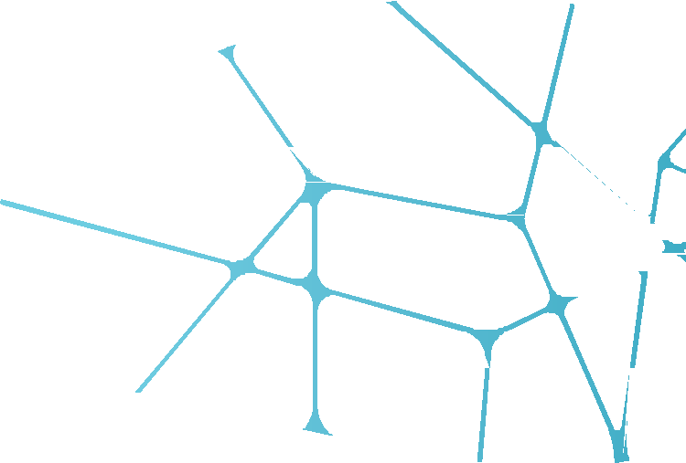
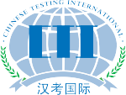

Agreement on Undertaking the Chinese Tests

Chinese Testing International Co., Ltd. (CTI)

Chinese Testing International Co., Ltd.
AND
Confucius Institute at LBUS Agreement on Undertaking the Chinese Tests

The test service fees for paper and internet-based Chinese tests at test center undertaken by CI in Romania are as follows:
Level | Test service fees (Romanian leu) (The following fees are applicable to both  paper and internet-based tests at test center)
HSK Level 1 | 50
HSK Level 2 | 50
HSK Level 3 | 100
HSK Level 4 | 100
HSK Level 5 | 150
HSK Level 6 | 150
HSKK Elementary | 40
HSKK Intermediate | 50

HSKK Advanced | 60

Level | Test service fees (Romanian leu) (The following fees are applicable to both  paper and internet-based tests at test center)
YCT Level 1 | 20
YCT Level 2 | 30
YCT Level 3 | 40
YCT Level 4 | 50
YCT Oral Test—Elementary | 30
YCT Oral  Test—Intermediate | 30

Pentru plata in RON plata se efectuează în contul în contul ULBS: RO98TREZ57620F330500XXXX, cont deschis la Trezoreria Sibiu. Ordinul de plată trebuie sa conțină la detalii plată următoarele date:
- Nume Beneficiar: Institutul Confucius ULBS
- CIF-ul ULBS (4480173)
- Numele candidatului
- CNP-ul candidatului
- Examenul și nivelul la care se înscrie
- Suma plătită

